OBS! Ta bort denna text och instruktionerna nedan innan dokumentet skickas in.
Saker att tänka på innan du skickar in synpunkter, förfrågningar och klagomål gällande FSC regelverket:
- Mycket viktig att beställa hem¹ och granska avverkningsanmälan från Skogsstyrelsen innan du skickar iväg något.
- Den svenska FSC standardens krav (exempelvis indikator 6.4.3) kan endast användas om markägaren är FSC certifierad. Du måste därför ta reda på om markägaren är FSC certifierad innan du skickar in ett sådant klagomål².
- För att skicka klagomål gällande bristfällig hänsyn till rödlistade arter (indikator 6.4.3) måste man först granska om det finns någon hänsyn planerad till arterna i avverkningsanmälan.
- Om du inte har granskat om hänsyn planeras till arterna i avverkningsanmälan kan du möjligen skicka in dokumentet som en synpunkt eller förfrågan. Om du skickar in som förfrågan kan du till skillnad från en synpunkt förvänta dig ett svar.
- Klagomål mot FSC skogsbruksstandarden ska i ett första skede framföras till certifikatsinnehavaren, tex ett skogsbolag. Många (främst mindre) skogsägare är medlemmar i gruppcertifikat³ och då ska klagomålet framföras till gruppcertifikatet.
- Om ett ombud (tex Norra skog eller Mellanskog) avverkningsanmäler en skog med naturvärden motsvarande nyckelbiotops kvalitet men markägaren inte är FSC certifierad, bör du skicka in ett FSC kontrollerat virke klagomål. Då ska klagomålet skickas till ombudsföretaget.
¹ Maila till skogsstyrelsen@skogsstyrelsen.se
² Hör av dig till FSC kansliet eller isak.lodin@wwf.se om du vill ha hjälp.
³ https://se.fsc.org/se-sv/hitta/grupper-for-skogsbrukscertifiering
OBS! Ta bort denna text och instruktionerna ovan innan dokumentet skickas in.

Inledande FSC- /PEFC-klagomål – information om höga naturvärden och fridlysta arter i avverkningsanmälan A 4223-2026 i Östersunds kommun
Detta klagomål behandlar höga naturvärden i avverkningsanmälan A 4223-2026 i Östersunds kommun som inkom 2026-01-22 och omfattar 3,5 ha.
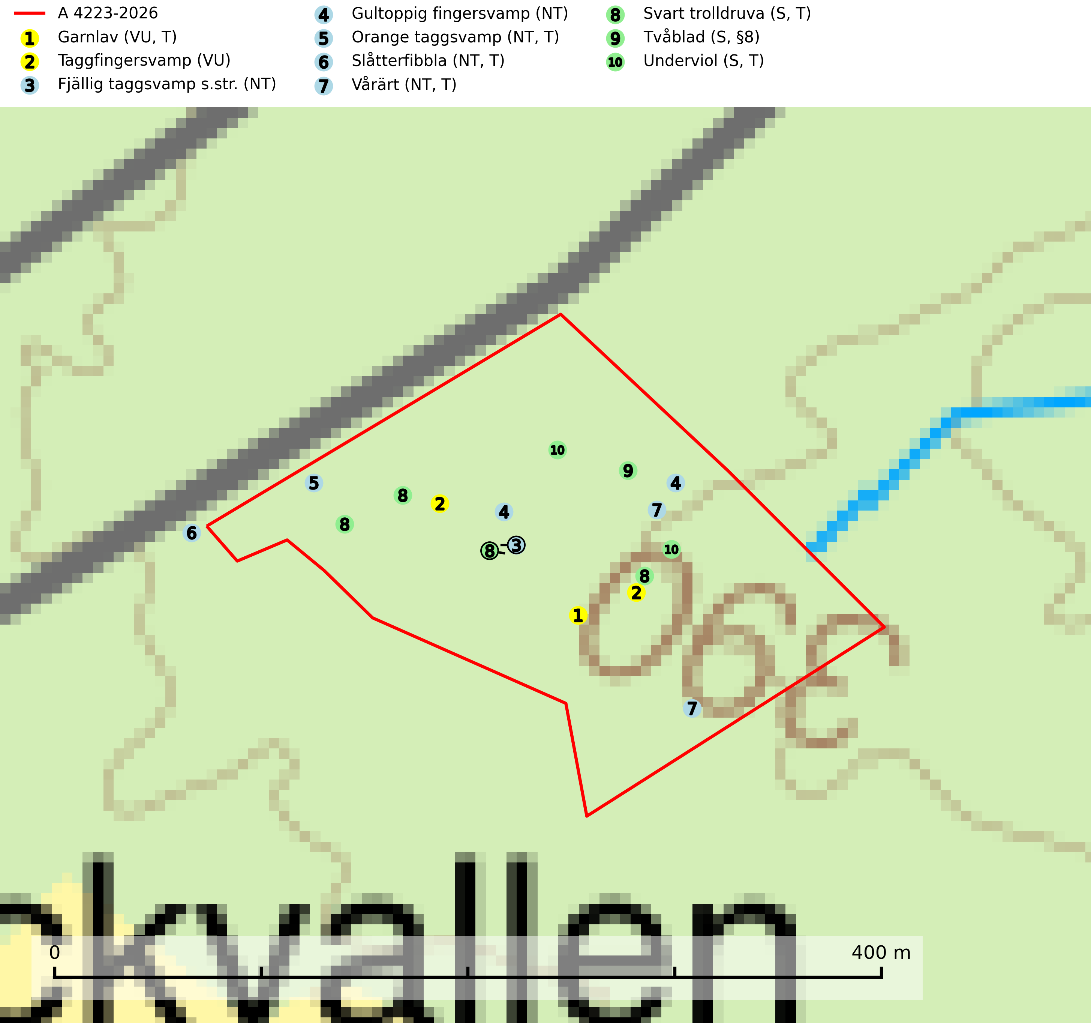
Figur 1. Fyndplatser för naturvårdsarter i och inom 8 meter från avverkningsanmälan. Markörer utan svart kant är placerade på fyndplatsen. Markörer med svart kant är placerade vid sidan av fyndplatsen och har ett svart streck som visar fyndplatsens exakta position. Kartans mittpunktskoordinat är N 6991138, E 485803 i SWEREF 99 TM.
I och inom 8 meter från avverkningsanmälan finns fynd av 10 naturvårdsarter, varav 7 är rödlistade, 1 är fridlyst, 6 är typiska (T) och 3 är signalarter (S): garnlav (VU, T), taggfingersvamp (VU), fjällig taggsvamp s.str. (NT), gultoppig fingersvamp (NT), orange taggsvamp (NT, T), slåtterfibbla (NT, T), vårärt (NT, T), svart trolldruva (S, T), tvåblad (S, §8) och underviol (S, T). Se Figur 1.
Nedan presenteras relevanta utdrag ur standarderna för FSC, Chain of Custody, Controlled Wood och PEFC.
Vi förväntar oss att ni återkommer med ett skriftligt svar på vårt klagomål och även beskriver vilka korrigerande åtgärder ni satt in för att rätta till identifierade brister i er efterlevnad av den svenska FSC standarden.

Naturvårdsarter och fridlysta arter
Nedan följer beskrivningar av de naturvårdsarter och fridlysta arter som har sina livsmiljöer och växtplatser i den avverkningsanmälda skogen. De påträffade naturvårdsarterna är ett tydligt kvitto på att det rör sig om en skog med höga naturvärden.
Garnlav (VU) är en utpräglad barrskogsart som ibland kan drapera träden i norrländska grannaturskogar med hög luftfuktighet. Den förekommer även i talldominerade bestånd där den, förutom i trädens grenverk, påträffas hängande över ojämnheter i tallbarken. Arten har minskat starkt i södra och mellersta Sverige och den minskar även i sitt nordliga utbredningsområde. Minskningstakten uppgår till 30 (20–50) % inom 50 år och överstiger gränsvärdet för Sårbar (VU). Orsaken till tillbakagången beror främst på slutavverkningar av naturskogsartade skogar. Bestånd med riklig förekomst bör regelmässigt sparas, vilket även gynnar flera andra sällsynta och rödlistade arter. Garnlav är värdväxt för den mycket sällsynta och akut hotade fjärilen barrskogslavfly (CR) som hör hemma i boreala barrskogar med riklig förekomst av värdväxten. Tidigare kunde arten konstateras årligen på flera platser vid Dala-Floda i Dalarna innan lokalerna kalavverkades. Senaste fyndet i landet av barrskogslavfly är från år 2000 då den påträffades vid Högberget i Sollefteå kommun. Garnlav är typisk art för 9010 Taiga och 9070 Trädklädd betesmark (SLU Artdatabanken, 2026).
Taggfingersvamp (VU) är knuten till granskogar med långvarig kontinuitet och bildar mykorrhiza med gran på rikare mark. Den totala populationen i landet bedöms ha minskat kraftigt och fortgående att minska, huvudsakligen p.g.a. att arealen örtrik äldre granskog har minskat de senaste 50 åren. Den hotas främst av skogsavverkning och tycks försvinna efter slutavverkning, markberedning och plantering och det saknas uppgifter om fynd i planterad skog eller sekundär granskog uppkommen på kalmark. Taggfingersvamp är placerad högst upp i Skogsstyrelsens värdepyramid för bedömning av skog med höga naturvärden. Områdesskydd är en viktig åtgärd för att bevara artens förekomster (SLU Artdatabanken, 2024; Nitare & Skogsstyrelsen, 2019).
Fjällig taggsvamp s.str. (NT) bildar mykorrhiza med gran i granskog och barrblandskog, främst på frisk näringsrik mark i äldre skog med lång trädkontinuitet. Den totala populationen i landet har minskat och bedöms fortsätta minska till följd av avverkning av äldre barrskogar. Minskningstakten för den svenska populationen bedöms vara nära gränsvärdet för sårbar (VU) (SLU Artdatabanken, 2026).
Gultoppig fingersvamp (NT) bildar mykorrhiza med gran i örtrik äldre barrskog. Den är något kalkgynnad och föredrar bördiga granskogar av lågörtstyp. Svampen hotas främst av skogsavverkning och tycks försvinna efter slutavverkning, markberedning och plantering. Skogsområden med arten bör undantas från storskaligt skogsbruk. Slutavverkning, kraftig gallring och skogsgödsling måste undvikas, liksom körning med tunga maskiner (SLU Artdatabanken, 2024).
Orange taggsvamp (NT) bildar mykorrhiza med både gran och tall och den förekommer främst i äldre barrskogar med kontinuitetsskogskaraktär. Mest frekvent är den i äldre mossrik granskog, men då bara i skogar inom granens naturliga utbredningsområde och i bestånd med långvarig grankontinuitet. Den totala populationen i landet bedöms ha minskat kraftigt och fortsatt kommer att minska då arten är knuten till en produktiv skogsmiljö som successivt avverkas. Arten hotas främst av skogsavverkning och tycks försvinna efter slutavverkning, markberedning och plantering och det är inte känt att arten har återkommit i anlagd skog på tidigare kalmark. Orange taggsvamp är typisk art för 9010 Taiga (SLU Artdatabanken, 2024).
Slåtterfibbla (NT) är typisk art för 9060 Åsbarrskog, 9070 Trädklädd betesmark, 6530 Lövängar, 1610 Åsöar i Östersjön, 6230 Stagg-gräsmarker, 6270 Silikatgräsmarker och 6510 Slåtterängar i låglandet (SLU Artdatabanken, 2025).
Vårärt (NT) är en kalkgynnad mullväxt som är knuten till rik lundartad vegetation och har sin huvudsakliga förekomst i sydliga kalklövskogar, lövängen och hässlen. Den har även viktiga förekomster av reliktkaraktär i örtrika kalkgranskogar på frisk eller något fuktig mark i mellersta Sverige. Vårärt är en extra betydelsefull signalart i boreala och boreonemorala kalkgranskogar, då dessa förekomster nu är starkt fragmenterade och troligen visar på en flertusenårig ekologisk kontinuitet där spridning och etablering kan ha skett under postglaciala värmetiden. Arten tål inte dagens storskaliga skogsbruksmetoder och den kommer in på rödlistan för första gången 2025 till följd av en kraftig minskning (>50%) i Riksskogstaxeringens data. Vårärt är typisk art för 9050 Näringsrik granskog, 9020 Nordlig ädellövskog, 9160 Näringsrik ekskog och 9180 Ädellövskog i branter (Nitare & Skogsstyrelsen, 2019; SLU Artdatabanken, 2026).
Svart trolldruva är en kalkgynnad växt som förekommer på näringsrik frisk mulljord i såväl bördiga kalkbarrskogar som sydliga kalklövskogar och lundar. Arten är en bra signalart för skyddsvärda biotoper i såväl löv- som barrskogar och tål inte slutavverkning och markberedning. Trolldruva är värdväxt för ett antal sällsynta fjärilsarter som ställer höga krav på sina livsmiljöer, däribland trolldruvemätare (EN), skuggmalmätare (VU) och trolldruvelobmätare (VU). Svart trolldruva är typisk art för 9050 Näringsrik granskog, 9020 Nordlig ädellövskog, 9160 Näringsrik ekskog, 9180 Ädellövskog i branter och 1610 Åsöar i Östersjön (SLU Artdatabanken, 2024; Nitare & Skogsstyrelsen, 2019).
Underviol är en bra signalart i hela sitt utbredningsområde i såväl lövlundar som kalkbarrskogar. Arten är särskilt intressant när den förekommer i barrskog och indikerar då troligen relikta och hotade kalkbarrskogsekosystem. Underviol tål inte dagens storskaliga skogsbruksmetoder även om den vid enstaka tillfällen lyckas kvarstå i fuktdråg efter avverkning. Underviol är typisk art för 9050 Näringsrik granskog, 9020 Nordlig ädellövskog och 9160 Näringsrik ekskog (Nitare & Skogsstyrelsen, 2019; SLU Artdatabanken, 2024).

Certifiering

Ur FSC-standarden
PRINCIP 1: LAGEFTERLEVNAD: Certifikatsinnehavaren ska följa alla tillämpliga lagar, förordningar och nationellt ratificerade internationella avtal, konventioner och överenskommelser.
1.3.1 Tillämpliga lagar och föreskrifter för brukandet av skogen följs.
- Kommentar: I den avverkningsanmälda skogen har fridlysta arter sina livsmiljöer och växtplatser. Att skada de fridlysta arternas livsmiljöer, växtplatser eller ekologiska funktion är inte tillåtet enligt artskyddsförordningen.
6.4 Certifikatsinnehavaren ska skydda sällsynta arter och hotade arter samt deras livsmiljöer inom skogsbruksenheten. Det ska ske genom avsättningar, andra skyddade områden och genom att skapa konnektivitet och/eller genom andra direkta åtgärder som gynnar dessa arters överlevnad och livskraft. Åtgärderna ska stå i förhållande till brukandets skala, intensitet och risk, samt till sällsynta och hotade arters bevarandestatus och ekologiska krav. Certifikatsinnehavaren ska beakta den geografiska spridningen och ekologiska krav hos sällsynta och hotade arter utanför skogsbruksenhetens gränser när beslut om åtgärder inom skogsbruksenheten ska fattas.
6.4.3 Bevarandeåtgärder genomförs för de kända förekomster av rödlistade arter som påverkas av skogsbruk.
- Kommentar: I det avverkningsanmälda skogsområdet har 10 naturvårdsarter varav 7 rödlistade arter sina livsmiljöer och växtplatser.

Ur Chain of Custody Certification (FSC-STD-40-004 ver 3.0)
1.3 The organization shall commit to the FSC values as defined in FSC-POL-01-004 Policy for the Association of Organizations with FSC.

Ur FSC:s policy för associerade organisationer (FSC-POL-01-004)
Som “Chain of Custody”-certifierad organisation är skogsbolaget bunden av de fastställda reglerna i Del 1 Punkt 1 c) i Policy för organisationer associerade med FSC (FSC-POL-01-004 V2-0 EN + SVE version 2012-03-02):
- De organisationer FSC kan acceptera association med får inte direkt eller indirekt ha några kopplingar till nedanstående, oacceptabla aktiviteter:
a) Olaglig skogsavverkning och handel med olagligt avverkat virke eller skogsprodukter
...
c) Skogsbruk som förstör höga naturvärden
d) Betydande omvandling av skog till plantager eller annan, icke skoglig, markanvändning
- Kommentar: Avverkning av skog med höga naturvärden samt skada på fridlysta arter strider både mot FSC Controlled Wood-standarden och FSC:s policy for associerade organisationer.

Ur FSC Controlled Wood (FSC-STD-40-005)
Virke som inte accepteras i FSC-märkta produkter (oacceptabelt ursprung) enligt FSC Controlled Wood (FSC-STD-40-005):
- Illegalt avverkat virke.
- ...
- Virke från avverkningar som hotar höga naturvärden.
- Virke från skog som konverteras till plantager eller icke-skogligt bruk.
- Kommentar: Avverkning av skog med höga naturvärden samt skada på fridlysta arter strider både mot FSC Controlled Wood-standarden och FSC:s policy for associerade organisationer.

Ur PEFC-standarden gällande lagefterlevnad
PEFC-standarden förutsätter att tillämplig svensk lagstiftning följs. Det är utsedd tillsynsmyndighet som ansvarar för tillsyn av lagens efterlevnad. PEFC-standarden återger innehållet i vissa certifieringskritiska lag- och föreskriftskrav vilka ska ingå i granskning av PEFC-systemets efterlevnad.
- Kommentar: I den avverkningsanmälda skogen har fridlysta arter sina livsmiljöer och växtplatser. Att skada de fridlysta arternas livsmiljöer, växtplatser eller ekologiska funktion är inte tillåtet enligt artskyddsförordningen

